9. RAZVOJ USTAVNOSTI IN PARLAMENTARIZMA

Navodila za reševanje delovnega lista:
- prebere nalogo na delovnem listu, odgovori na zastavljena vprašanja in odgovore odda v eListovnik;
- sodeluje z argumenti v forumu spletne učilnice;
- v eListovnik odda poročilo o življenju in delu dveh svetovno znanih umetnikov.

Delovni list

- Kaj je konstitucija in kakšno vlogo ji pripisuješ pri delitvi oblasti v državi? V pomoč pri odgovoru sta spodnji sliki.

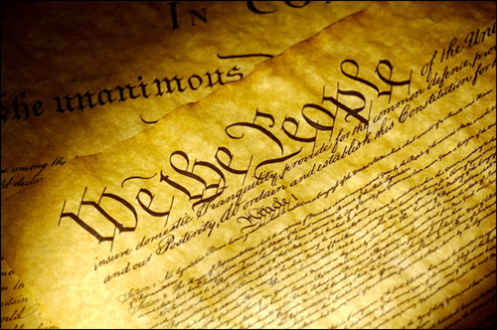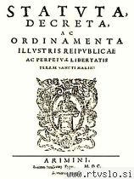

- Zapiši slabosti in pomanjkljivosti ustav v Franciji po letu 1789.

- Leta 1814 je sledila restavracija Burbonov. Oglej si sliki in odgovori na vprašanja.
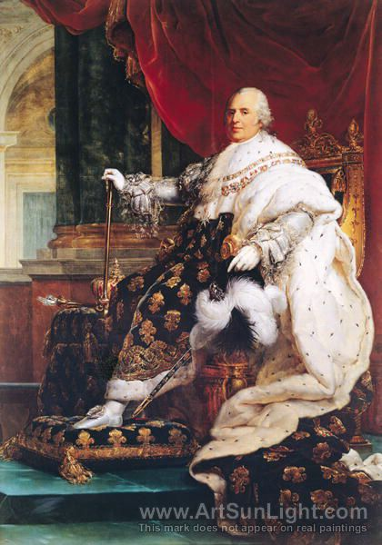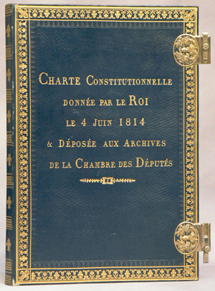

a) Kaj pomeni restavracija in kdo postane vladar Francije po letu 1814?

- Pojasni vsebino ukrepov tega vladarja za utrditev oblasti.

- Nekateri od teh ukrepov so ponovno vzpostavili razlike med prebivalci Francije.
V čem se kaže bistvena neenakost med ljudmi glede na te ukrepe?

- Zakaj predstavlja julijska revolucija 1830 v Franciji dokončno prelomnico v razumevanju vloge vladarja?

- Zgodnji parlamentarizem se je v prvi polovici 19. stoletja utrjeval tudi v Nemčiji.
- Zapiši glavno značilnost ustav nemških dežel do leta 1830.

- Kaj pomeni dvodomnost predstavniških teles?

- Kdo je imel volilno pravico?

- Na sliki je Göttingenskih sedem.

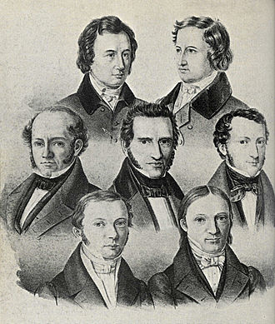

- Pojasni, zakaj so morali po letu 1837 zapustiti Hannover.

- Kateremu sloju prebivalstva so pripadali?

- Za kaj so se zavzemali?

- Göttingenskim sedem sta pripadala tudi dva svetovno znana umetnika.

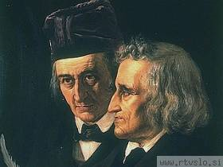

- Kdo sta bila? Pri odgovoru si pomagaj z zgornjo sliko.

- S pomočjo spletnega iskalnika Google zberi podatke o teh dveh osebnostih, predstavi njuno življenje, področje ustvarjanja in najbolj znana dela. Poročilo oddaj v eListovnik.

Slikovno gradivo je povzeto iz javnih domen Wikipedije in učbenika.

